
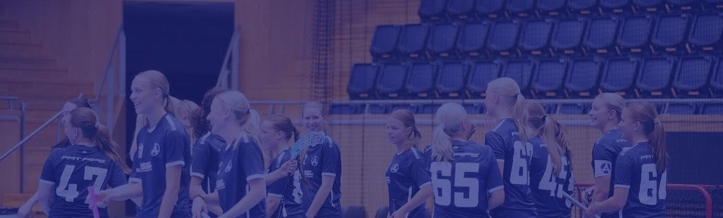
Älvsjö AIK innebandy
DJ

Hej!

Varmt välkommen till Älvsjö AIK innebandy!
Vi är mycket glada över att du har valt att börja spela för oss!
Börja med att läsa igenom klubbens generella riktlinjer i följande dokument som finns på hemsidan här: https://www.alvsjoaikinnebandy.se/docs/1258/36651/Alvsjo%20AIK%20Innebandy%20Generella%20Riktlinjer%202021-05-27.pdf
Nedan följer lite praktisk information som vi skickar ut till nya spelare.
Utrustning
All utrustning köps förslagsvis på ASSIST-butiken som ligger på Storsätragränd 6, (eller på deras webshop), vi har rabatt där som medlemmar i Älvsjö AIK innebandy, säg att ni spelar i klubben vid inköp, (webshopen är redan rabatterad).
Klubben står för matchtröja, resten köper man själv. Det som behövs för match är matchshorts och matchstrumpor som man behöver köpa direkt när man börjar. Alla i laget har dessutom overall.
Här är en länk till klubbens kollektion på Assist: https://www.assist.se/category/alvsjo-aik-17
Vi använder följande: Overall: Pride (initialtryck), matchstrumpor och shorts (initialtryck) enligt nedan. Det finns även andra profilprodukter för Älvsjö att köpa via assist.

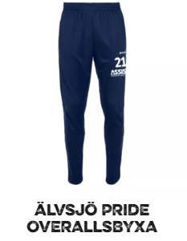
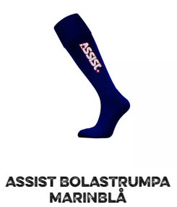
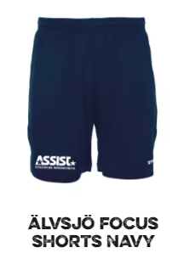
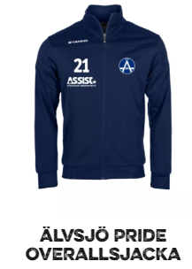

Kommunikation / digitalt stöd
Vi använder oss av Sportadmin, där hemsida finns och kallelser till matcher, nyheter, gästbok, kalender mm. administreras. Länk till hemsida: Älvsjö AIK Innebandyförening - DJ

Man behöver som spelare (och målsman) ladda ner appen Sportadmin medlemsapp, där loggar man in med sin mailadress och en engångskod som du får vid första inloggning. Detta kräver att mailadressen finns registrerad i sportadmin såklart, vilket den gör när man anmäler sig i vårt anmälningsformulär.

Kallelser till matcher sker normalt helgen innan, det är bra om man svarar så snart som möjligt på kallelserna för att underlätta för oss ledare. Vid sen frånvaro till match (mindre än 24h) meddela någon ledare direkt via tfn eller sms. Behöver man bättre framförhållning så ligger säsongens alla matcher upplagda i kalendern när serien väl publicerats. För träningar kommer kallelse några dagar innan träning, även här gäller att svara så snart som möjligt så att vi kan planera träningar på ett bra sätt. Kan man inte komma på match eller träning så rapporterar man det i god tid direkt på aktiviteten i sportadmin-appen, alternativt direkt till ledare de sista 24 timmarna innan träning.

Supportsidor finns här: https://support.sportadmin.se/support/home

 Sportadmin medlemsapp, all kommunikation kring kallelser, kalender, kontakter sker här.

 Vårt lags instagramkonto följer föreningens riktlinjer för sociala medier, ledare är admin. Kontonamn: @alvsjoaikibdj (vill du inte att ditt barn finns med på bild här så säg till).
 Vi har en föräldragrupp i WhatsApp, här sprids en del information och du kan du fråga om skjuts till ditt barn mm. Meddela lagledare Ingvar vem av er föräldrar som skall läggas till där, eller båda.
Vi har en spelargrupp i WhatsApp, här sprids information inför träningar, matcher mm. Används också när vi snabbt och enkelt vill kommunicera med spelarna. Meddela lagledare Ingvar om spelaren inte redan är med så lägger vi till.
Appen/sidan Innebandy Play används ibland för livesändning av våra matcher, och sköts av föräldrar på läktaren. Ledarna är admin.

Övrigt/Information
Har du som spelare någon sjukdom eller allergi så är det bra om ni meddelar oss ledare så att vi känner till detta. Har du som spelare/förälder något annat som du tycker att vi ledare bör känna till så går det bra att prata med någon av oss ledare.
Återigen varmt välkomna, tveka inte att höra av er vid frågor!
Mvh / Ingvar Eriksson, lagledare Älvsjö AIK IBF DJ (0730-790568)

